**Aula 45 - LAB 2 - Configurações Iniciais no Terraform**

**REQUISITOS:**

* **Terraform (Instalado)**
* **Visual Studio Code (Instalado)**

OBJETIVOS DA AULA:

**1 - Configurando o Visual Studio Code**

————————————————————————————————

**1 - Configurando o Visual Studio Code**

No Windows, procure por **Visual Studio Code**.

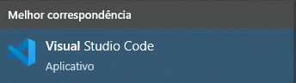

No menu esquerdo, vamos clicar no símbolo de **Extensões**.

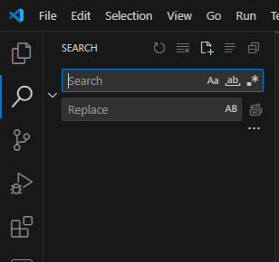

Garanta que sejam instaladas as extensões **HashiCorp HCL** e **HashiCorp Terraform**.

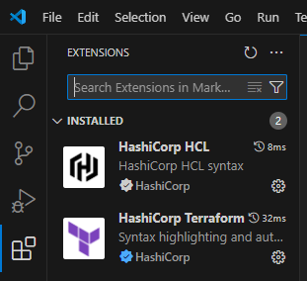

Com as extensões instaladas, vamos abrir uma pasta indo em **File**, **Open Folder…**

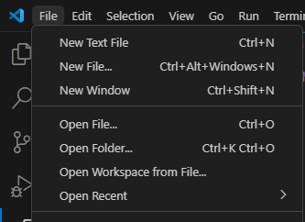

Crie uma pasta chamada **Projetos Terraform**, e selecione ela.

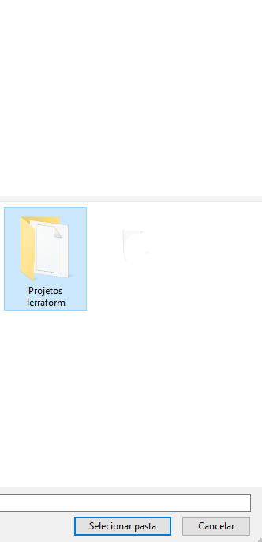

Em seguida, vamos clicar em **Yes, I trust the authors**.

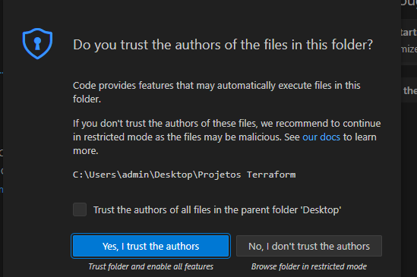

Com a pasta configurada, vamos criar um novo arquivo clicando em **New File…**

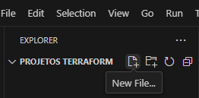

Vamos nomeá-lo como **main.tf**.

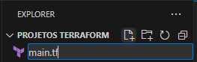

E a partir daqui, podemos criar o código.

